Kundennutzen im Fokus / Innovation als Wachstumsmotor
Novoferm Group eröffnet hochmodernes Ausbildungszentrum

Werth / Dortmund, März 2016. Novoferm, einer der großen europäischen Systemanbieter von Türen, Toren, Zargen und Antrieben, bietet seinen Kunden noch mehr Service und Know-how: Zentral in Deutschland, am Standort Dortmund, wurde jetzt ein neues, hochmodernes Ausbildungszentrum mit attraktivem Showroom und angrenzendem Test- und Technologiezentrum eröffnet. Erstmalig erhalten Kunden und Mitarbeiter hier einen umfassenden Überblick über das komplette Produkt- und Leistungsspektrum der gesamten Novoferm Group. Im Fokus stehen dabei hochqualifizierte Weiterbildungsangebote im modernen Lernambiente. Der neue Standort ist zugleich auch der künftige Unternehmenssitz der Novoferm-Tochter tormatic. Mit dieser Investition in Millionenhöhe setzt Novoferm seine kundenorientierte Unternehmensphilosophie konsequent fort und stellt die Weichen nachhaltig auf Wachstum.

Schulungen haben in der Novoferm Group Tradition, nur wurden diese in der Vergangenheit eher dezentral in einzelnen Tochtergesellschaften durchgeführt. Am neuen Standort der Novoferm tormatic wurde jetzt für die gesamte Novoferm Group ein über 1.000 qm großes Ausbildungszentrum eröffnet. Damit präsentiert sich Novoferm seinen Gästen erstmals umfassend als ganzheitliche Unternehmensgruppe. Neben einem Schulungsraum mit modernster Medientechnik, gibt der großzügige Showroom Einblick in das gesamte Produkt- und Servicespektrum der Unternehmensgruppe. Innovative und wirtschaftliche Lösungen stehen im Mittelpunkt. Besonders attraktiv: Die lebendige Showroom-Architektur, die die Produkte in verschiedenen, konkreten Themenwelten inszeniert. So wird der Showroom selbst zur Bühne. Besucher können dabei den tatsächlichen Mehrwert ganz unmittelbar in realen Einbausituationen begreifen. Ein weiteres Herzstück ist der große Werkstattbereich: Unter Anleitung professioneller Trainer erlernen die Schulungsteilnehmer hier den korrekten Aufbau, Montage und Demontage von Türen, Toren, Zargen und Antrieben. Neben diesen umfangreichen Produktschulungen – in Theorie und Praxis – können Interessenten sich schon bald zusätzlich auf punktgenaue Seminarangebote zu Management- und Organisationsthemen etc. freuen. Auch für Architekten wird es Spezialangebote, beispielsweise zum Thema Brandschutz, geben.

Innovationen als Wachstumsmotor
Der Bedarf an Schulungen ist hoch, schließlich erfordern die wirtschaftlichen und technischen Entwicklungen heute von fast jedem ein lebenslanges Lernen. Diese Nachfrage des Marktes aufzunehmen und in Form eines konkreten Angebots umzusetzen, war eine der entscheidenden Triebfedern für das neue Ausbildungszentrum. Hinzu kommt der unbedingte Wachstumswille von Novoferm. Marktgerechte Innovationen sind dabei ein Wachstumsmotor. „Mit unseren Schulungen wollen wir unseren Kunden und Mitarbeitern einen echten Vorteil bieten und sie fachlich weiter qualifizieren, um auch künftig gemeinsam im Markt zu wachsen und qualitativ hochwertige Leistungen zu erbringen. Unser Ziel ist es, dabei nicht nur praxisgerechte Produkte zu entwickeln, sondern darüber hinaus mit innovativen Lösungen einen konkreten Mehrwert zu schaffen“, so Rainer Schackmann, CEO Novoferm Group.

Strategisch folgerichtig wurde als weiterer Erfolgsgarant an das jetzt eröffnete Ausbildungszentrum ein neues Technologie- und Testzentrum angedockt. Dahinter steht eine umfangreiche Neustrukturierung zur Sicherung der Zukunftsfähigkeit. Um die Innovationskraft der Novoferm Group weiter zu stärken, wurde das Top-Management des Konzerns neu berufen und eigens der Kompetenzbereich Innovationen gegründet. Für die richtige Weichenstellung sorgt Michael Glanz, Geschäftsführer Novoferm tormatic, als Chief Innovation Officer. „Künftig werden die Innovationen der gesamten Novoferm Group in diesem speziellen Bereich zentral koordiniert und ausgerichtet, um kundenorientierte Lösungen noch zielgerichteter zusammenzuführen“, so Michael Glanz. „Neueste Entwicklung und Technologien können dann direkt in Dortmund getestet und erprobt werden“. Synergien und konstruktive Dialoge mit dem Ausbildungszentrum sind dabei gewünscht. „Dabei haben wir im gesamten neuen Gebäude bewusst auf eine offene und inspirierende Innenarchitektur gesetzt, damit das Thema `Innovationen rund um Tür und Tor` schon rein äußerlich eine nachhaltige Wirkung entfalten kann und erfolgreich seinen Weg in die Unternehmensrealität findet,“ so Michael Glanz weiter.

Besucher des Ausbildungszentrums
Das Angebot des Ausbildungszentrums ist international. Es richtet sich schwerpunktmäßig an Novoferm-Kunden und Gäste aus Deutschland, aber auch aus ganz Europa. Interessenten können sich für die ein- bis zweitägigen Schulungen über ihren zuständigen Außendienstleiter oder auch online unter www.novoferm.de themenspezifisch informieren. Die Resonanz auf das Angebot ist gut. Die Nachfrage ist hoch.

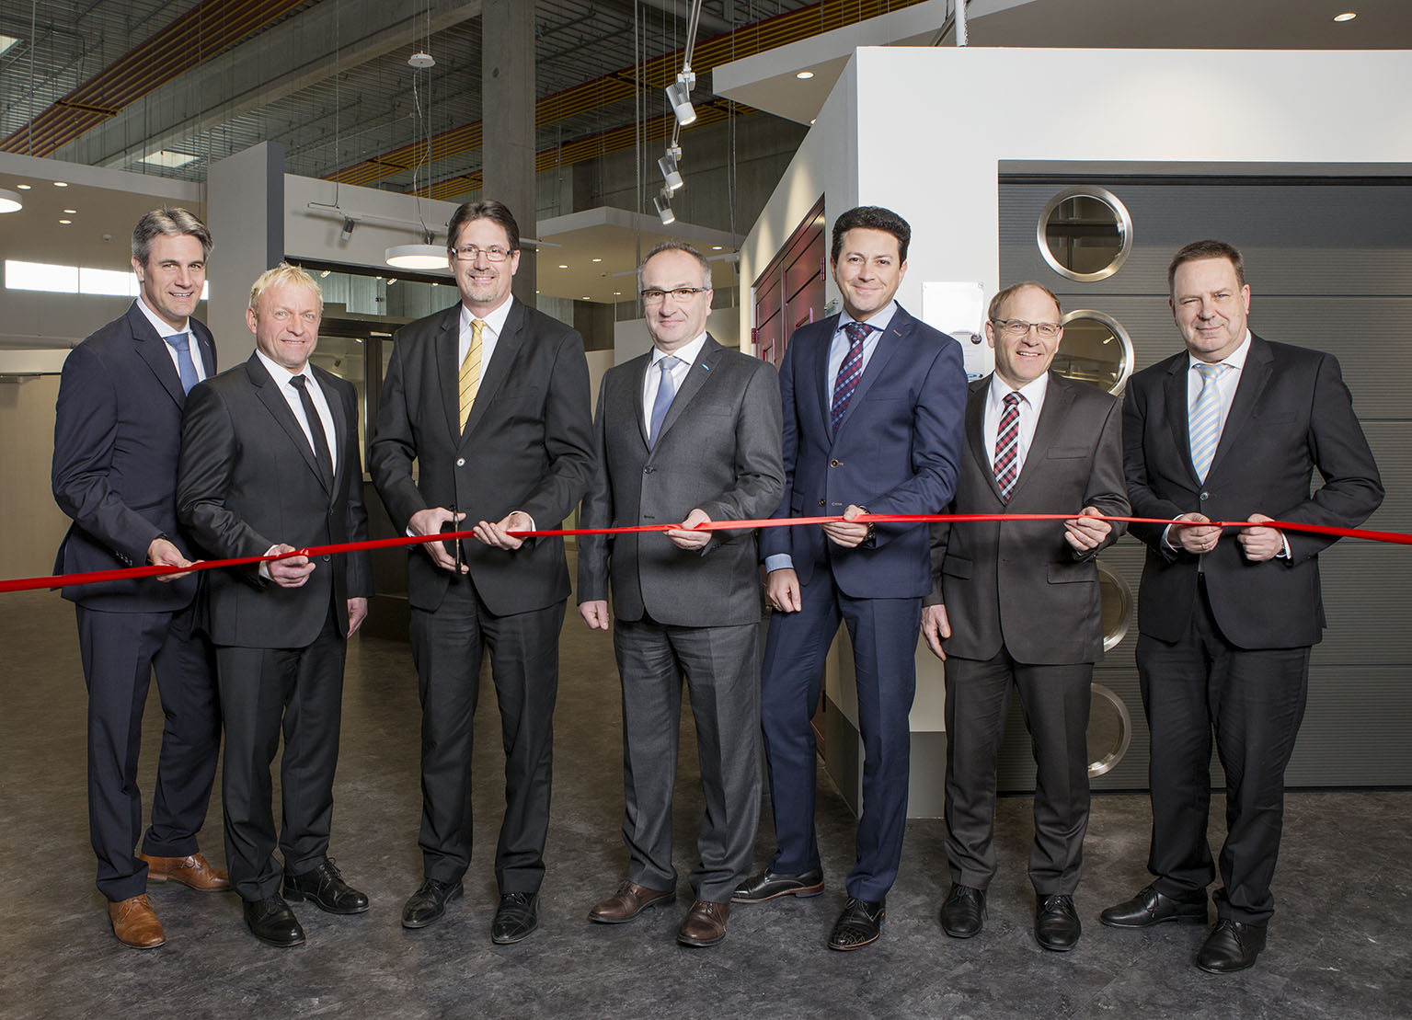

Investition in Millionenhöhe: Die Geschäftsführung der Novoferm Group eröffnet hochmodernes Ausbildungszentrum für Kunden und Mitarbeiter am Standort Dortmund.

Pressekontakt
Novoferm Vertriebs GmbH
Heike Verbeek
Schüttensteiner Straße 26
46419 Isselburg (Werth)
Tel. (0 28 50) 9 10 -4 35
heike.verbeek@novoferm.de

> Abdruck frei – Beleg erbeten – Foto: Novoferm <

